Дидактическое пособие лэпбук «Русские народные росписи»
Воспитатель Данищенко Татьяна Генадьевна

Русское народное искусство всегда привлекало детей своей красочностью, неповторимостью и простотой образов. Они с удовольствием рассматривают произведения народных промыслов, играют с ними, интересуются способом их создания. В помощь ребятам при знакомстве с народным творчеством я использую авторское пособие лэпбук «Русские народные росписи».
Он отвечает современным требованиям к предметно-пространственной среде детского сада: обладает информативностью, дидактическими свойствами; способствует развитию творчества, воображения, является средством художественно-эстетического развития; пригоден для использования группой детей (в том числе, с участием взрослого); несёт в себе вариативность; структура и содержание доступны детям старшего дошкольного возраста; обеспечивает игровую, познавательную, исследовательскую и творческую активность воспитанников.
Лэпбук «Русские народные росписи», являясь современной образовательной технологией, отвечает требованиям воспитательно-образовательного процесса в детском саду, направленного на индивидуальный подход к ребёнку, развитие активности, делового взаимодействия, общения детей друг с другом и со взрослым. Лэпбук содержит в своей основе игровой материал, что соответствует ведущему виду деятельности дошкольников. Использование технологий Интеллектуальная паутинка и Круги Эйлера придают пособию дополнительный развивающий потенциал. Наличие подвижных игр позволяют разнообразить деятельность дошкольников.
Такая интерактивная папка позволяет систематизировать информацию, эстетически привлекательно для детей оформлять её. Использование игр и большого количества иллюстраций позволяет детям с интересом знакомиться с материалом.
Наличие вкладок с теоретическим материалом, стихами и загадками позволяет педагогу интересно выстроить знакомство с народными промыслами.
Рассматривание лэпбука детьми может послужить толчком к их совместной исследовательской деятельности, а также основой для совместной работы детей со взрослым (педагогом, родителем).
Описание лэпбука «Русские народные росписи»
Информация в лэпбуке систематизирована по четырём видам росписи: гжельская, городецкая, хохломская и мезенская.
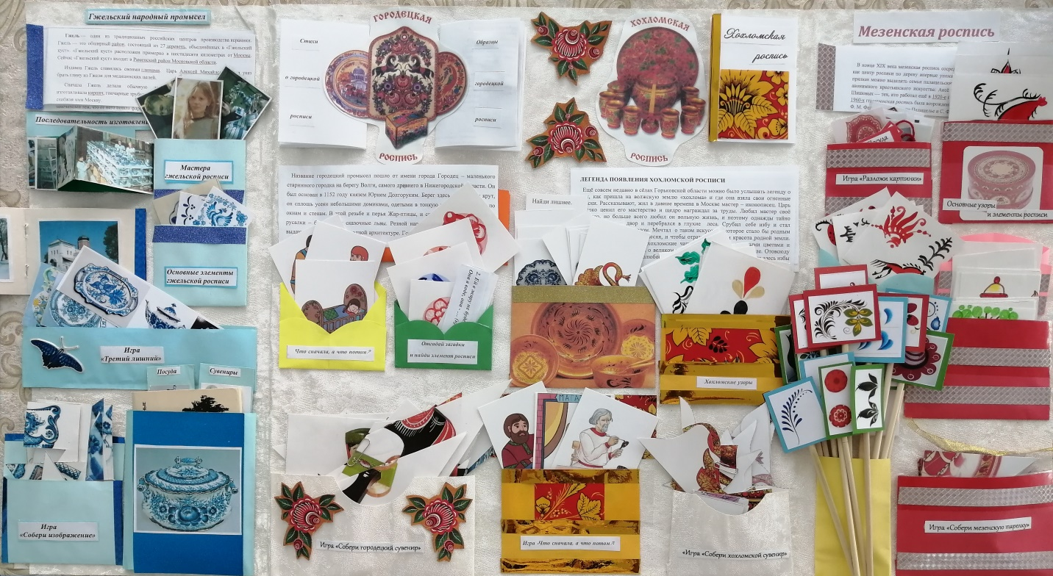

В каждом блоке информации содержится краткая история промысла в помощь педагогу, информация об этапах изготовления предметов ДПИ, иллюстративный материал; стихи о промысле; пазлы («Собери гжельский сувенир», «Собери городецкий сувенир», «Собери хохломской сувенир», «Собери мезенскую тарелку»; элементы росписи; фотографии мастеров росписи и родины промысла (для гжели); дидактические игры.

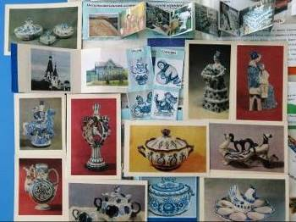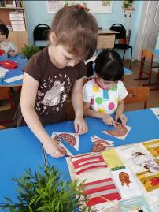
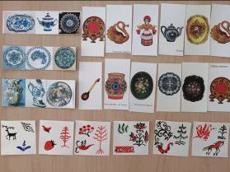

Дидактические игры
1.Игра «Третий лишний» (гжель, хохлома)
Цель игры: закрепить знания о характерных узорах и цветовой палитре промысла.
Ход игры: Дети получают карточку с изображением трёх похожих элементов и выявляют не характерный для данной росписи орнамент и цветовую палитру.

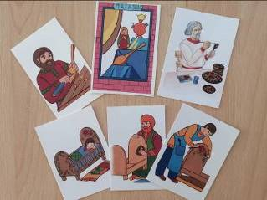
2. Игра «Что сначала, а что потом»
Цель игры: закрепление знаний об этапах создания изделия ДПИ.
Ход игры: Детям предлагается несколько карточек, иллюстрирующих работу мастеров на разных этапах создания предмета ДПИ. Карточки нужно расставить в определённой последовательности, повторяющей технологический процесс.

3. Игра «Отгадай загадку и найди элемент росписи. Гжель»
Цель игры: Сопоставить словесное описание элементов с их графическим изображением.
Ход игры: Детям предлагается ряд карточек с характерными элементами гжельской росписи, а затем озвучиваются загадки, иллюстрации-отгадки к которым нужно выявить.
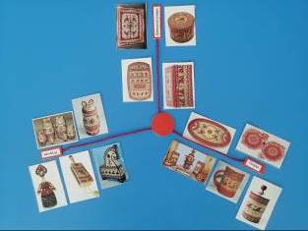

4. Игры «Разложи картинки», «Магазины»
Цель игры: разграничение мезенских сувениров по назначению: игрушки, посуда, предметы быта.
Ход игры: Детям предлагается разложить предлагаемые карточки с изображением посуды, сувениров, предметов быта по группам.

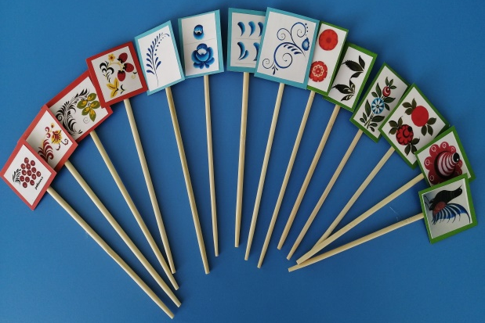
5. Подвижные игры «Найди свою роспись», «Найди похожий элемент»
Цель игры: закрепление знаний элементов росписей.
Ход игры: Детям предлагаются элементы росписи, закреплённые на палочки. Под народную музыку дети танцуют и передвигаются по залу, как только музыка стихает, нужно подойти к изделию народного промысла, элемент которого находится в руках у ребёнка. В процессе игры дети могут меняться элементами, педагог может предлагать детям разные сувениры, путать их путём внесения изделий других промыслов.

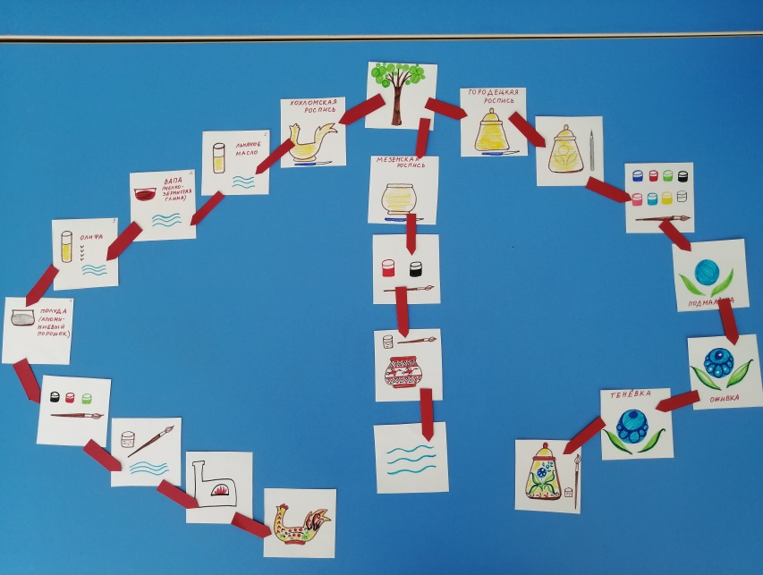
6. Технология Интеллектуальная паутинка (мезенская, городецкая, хохломская росписи)
Цель: закрепить знания о процессе изготовления изделий ДПИ путём расстановки этапов технологического процесса.
Ход игры: Детям предлагаются карточки с пиктограммами, отображающими инструменты, материалы, предметы, необходимые при изготовлении изделия. Используя стрелки, дети выстраивают последовательность изготовления изделия.
7. Технология Круги Эйлера «Сравни росписи»
Цель игры: закрепить знания о декоративных росписях путём их сравнения.
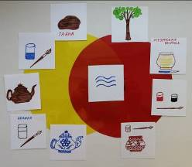
Ход игры: Детям предлагается сравнить две росписи, используя карточки с пиктограммами и два пересекающихся поля.
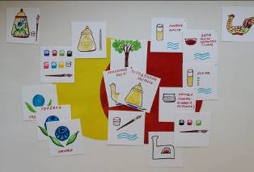

Таким образом, лэпбук «Русские народные росписи» способствует активизации познавательной деятельности старших дошкольников в процессе знакомства с русскими народными росписями. Повышает уровень интеллектуального и художественно-эстетического развития, формирует познавательную мотивацию, развивает самостоятельность, познавательную активность и инициативность. А также совершенствует навыки активного взаимодействия со сверстниками и взрослым, расширяет кругозор детей. Помогает воспитывать уважение к труду народных мастеров, формировать сознание уникальности и богатства народного декоративно-прикладного творчества.

